Technische Hochschule Wildau gewinnt delina Award für zukunftsweisende Bildungsprojekte und -lösungen
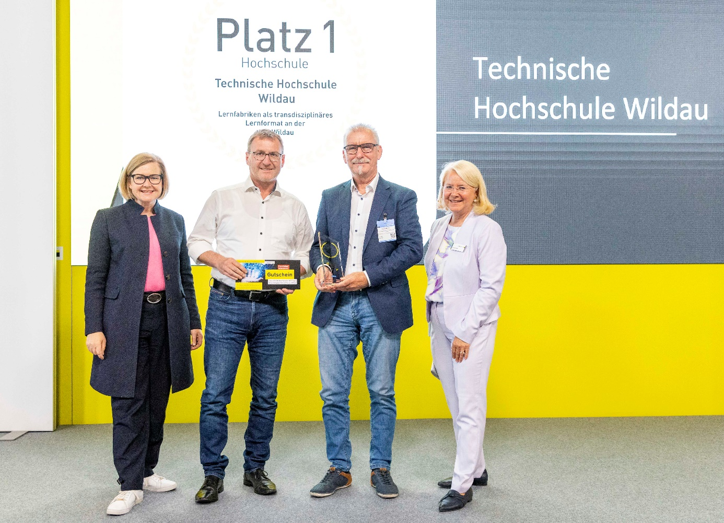
Bildunterschrift: Die glücklichen Gewinner der TH Wildau bei der Preisverleihung des delina Awards auf der Learntec in Karlsruhe
Bild: Jürgen Rösner
Subheadline: Bildungspreis für die TH
Teaser:
Zum 16. Mal wurde in Karlsruhe im Rahmen der Lernmesse LEARNTEC der Innovationspreis delina verliehen. Der Preis würdigt zukunftsweisende Bildungsprojekte und -lösungen, die mit modernen Technologien effektives Lernen vom Kindergarten bis zur beruflichen Weiterbildung fördern. Im Bereich Hochschule konnte sich die Technische Hoschule Wildau unter den Nominierten mit ihrer digitalen Lernfabrik Wildauer Maschinen Werke durchsetzen.
Text:
Zum 16. Mal wurde im Rahmen der Lernmesse LEARNTEC der Innovationspreis delina verliehen. Der Preis würdigt zukunftsweisende Bildungsprojekte und -lösungen, die mit modernen Technologien effektives Lernen vom Kindergarten bis zur beruflichen Weiterbildung fördern. Verliehen wird der Innovationspreis für digitale Bildung in Zusammenarbeit mit dem BITKOM e.V. und time4you in den vier Kategorien "Frühkindliche Bildung und Schule", "Hochschule", "Gesellschaft und lebenslanges Lernen" sowie "Aus- und Weiterbildung". Im Bereich Hochschule konnte sich die Technische Hochschule Wildau (TH Wildau) unter den Nominierten mit ihrer digitalen Lernfabrik Wildauer Maschinen Werke (WMW) durchsetzen. Den Preis für die TH Wildau übernahmen stellvertretend für das große Team der WMW Prof. Dr.-Ing. Eckart Wolf und Detlef Nemak (im Bild) des Studiengangs Wirtschaftsingenieurwesen.
Aus zwölf final Nominierten kürte die Fachjury aus Wissenschaft, Wirtschaft und Technologie zudem die digitale Plattform "Cornelsen Diagnose und Fördern" (Frühkindliche Bildung und Schule ), die Drägerwerk AG & Co. KGaA: OMC.PRO (Aus- und Weiterbildung) und die dw nord: didab - die digitale Lernwelt für Menschen mit Beeinträchtigung (Gesellschaft und lebenslanges Lernen ) zu den Gewinnern.
Zur vorherigen Beurteilung gab es für die Jury einen festgelegten Bewertungskatalog, der Aspekte, wie Einsatz moderner Technologien, die Transferbarkeit der Lösung, mediendidaktische Aspekte oder auch Datensicherheit beinhaltet. Insgesamt gab es in diesem Jahr 160 Bewerber/-innen für den Award.
Prof. Dr. Stefan Kubica, Viezepräsident für Digitalisierung und Qualitätsmanagement an der Technischen Hoschule Wildau und gleichzeitig Sprecher der Wildauer Maschinen Werke zur erfolgreichen Preisverleihung: „Wir freuen uns sehr über diesen Preis. Ich danke hier an erster Stelle allen Beteiligten an der TH Wildau, die uns bei der Umsetzung dieses modernen und transdisziplinären Formats unterstützen. Mit der Lernfabrik können wir genau die moderne Lehre in Zeiten der Digitalisierung anbieten, die fachübergreifende und unternehmensnahe Aspekte aufgreift. Wie werden dieses Konzept auch in Zukunft weiter ausbauen und als Lern-, Forschungs- und Transferplattform nutzen.“
Frau Britta Wirtz, Geschäftsführerin der Messen Karlsruhe, hielt die Laudatio. Sie betonte: "... dass die Interdisziplinarität und die Vernetzung der Studiengänge der TH Wildau überzeugt haben und das auch über die Hochschule hinaus..."
Motto der TH: Räume für kreatives Lernen öffnen: Lernfabriken als transdisziplinäres Lernformat an der Hochschule
Wir leben in einer hoch technologisierten Welt, und Arbeitsmethoden sowie die in den Unternehmen eingesetzten technischen Mittel entwickeln sich immer schneller. Deswegen müssen alternative Lehr- und Lernmethoden eingeführt werden, die den sehr schnellen Entwicklungen in der heutigen Welt Rechnung tragen können.
Eine solche alternative Lehr- und Lernmethode sollte die Möglichkeit beinhalten, eine enge Zusammenarbeit zwischen den einzelnen (Fach)Bereichen der Hochschule, als auch der Wirtschaft bereits während des Studiums herzustellen. Ein geeigneter Ansatz hierfür sind so genannte „Lernfabriken“ an Hochschulen. An der Technischen Hochschule Wildau wird bereits seit mehreren Jahren an unterschiedlichen „Smart Learning“-Ausprägungen gearbeitet. Ein Beispiel hierfür sind die „Wildauer Maschinen Werke“ als transdisziplinäre Lernfabrik: Ein fiktives Unternehmen aus dem Bereich Fahrzeugbau, das die verschiedenen Studiengänge der Hochschule in den jeweiligen Bereichen des Unternehmen inhaltlich miteinander verknüpft und so anwendungsnahe Szenarien in der Lehre (Studierende der Informatik fungieren als Funktionsentwickler, Studierende des Wirtschaftsingenieurwesen als Konstrukteure und beispielsweise Studierende der Betriebswirtschaftslehre als Marketing-Experten des Unternehmens) aber auch in Forschung und Transfer umsetzt. Im Mittelpunkt stehen reale Produkte in Form von eigenkonstruierten und am Campus produzierten Fahrzeugen im Maßstab 1:14. Externe Partner, wie beispielsweise das DLR (Institut für Verkehrssystemtechnik) oder die HSi GmbH (IT solutions for manufacturing), können durch die durchgängigen Szenarien leicht in die Lehre eingebunden werden. Diese strukturell verankerte und gleichzeitig gelebte Integration (berufs)praktischer Anwendungen sichert nachweislich positive Effekte für alle Beteiligten (Studierende, Dozierende, Gesellschaft und Partner).
Weiterführende Informationen
Mehr zur TH Wildau: www.th-wildau.de
Mehr zu den Wildauer Maschinen Werken: https://www.th-wildau.de/wildauer-maschinen-werke/
Über den delina Award: https://www.learntec.de/de/learntec/die-fachmesse/delina-award/index.html#text_%2F_bild
Über die LEARNTEC: https://www.learntec.de/de/
Fachliche Ansprechperson TH Wildau:
Prof. Dr. Stefan Kubica
Vizepräsident für Digitalisierung und Qualitätsmanagement
TH Wildau
Hochschulring 1, 15745 Wildau
Tel.: +49 3375 508 327
E-Mail: vp.digitales@th-wildau.de

Ansprechpersonen Externe Kommunikation TH Wildau:
Mike Lange / Mareike Rammelt / Ilona Kunkel
TH Wildau
Hochschulring 1, 15745 Wildau
Tel. +49 (0)3375 508 211 / -669
E-Mail: presse@th-wildau.de

